**Nhược điểm của Cloud9:**

* Tốc độ hơi chậm khi compile.
* Hệ thống plug-in vẫn chưa được hỗ trợ nhiều.
* Nếu là công ty, muốn code bảo mật thì phải trả tiền mua gói premium, muốn tăng tốc độ cũng phải trả tiền.

**Trả lời câu hỏi**

1. Lợi ích của AWS Cloud9

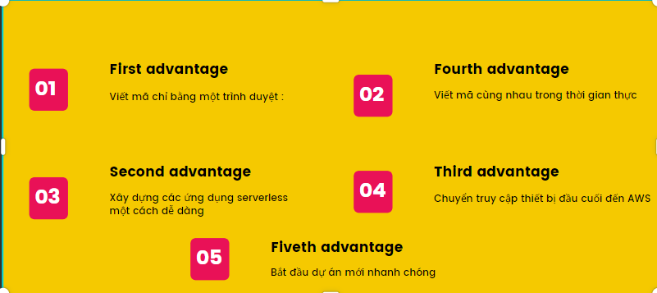

1. việc quản lý bảo mật của trang web như thế nào?
   * Chưa hiểu câu hỏi lắm , vì mình có tài khoản aws sau đó đăng nhập vào r mở cloud9 để code trên trang web
2. sau khi chạy được bài nhóm trước thì nhóm bạn update thêm những j ?
   * Bài của nhóm trc có một số chứ năng chưa hoàn thiện bị lỗi , nhóm mình có làm code để sửa chức năng đó lại , ngoài ra mình còn sửa database để chạy lại
3. Khi áp dụng đồ án các bạn có bị ảnh hưởng từ các điểm yếu của cloud 9 hay không ?
   * Vì chạy complie trên web nên khó khăn khi mạng internet yếu hoặc chập chờn sẽ làm cho nó chậm đi
4. Nhóm dự định có làm web app kết nối với apache hive không
   * Nhóm bạn hỏi lộn
5. Apache Hive hỗ trợ những loại ứng dụng nào?
   * Nhóm bạn hỏi nhầm

**Đánh giá**

X là chưa cho điểm vì các nguyên nhân như không báo cáo hoặc không có ai làm project.

Các đề tài không ghi trong đây là đề tài không có người chọn.

Đề tài 1: 9-9

* Nhóm 1 : Nhóm bạn thiếu giới thiệu thành viên của nhóm và triển khai mongodb

có tìm hiểu về kubernets, có file hướng dẫn cụ thể, nhóm thực hiện đề tài khá tốt, chạy được các ứng dụng và thu về kết quả đúng yêu cầu đề tài

* Nhóm : có tìm hiểu về kubernets, có file hướng dẫn cụ thể, nhóm thực hiện đề tài khá tốt,chạy được các ứng dụng và thu về kết quả đúng yêu cầu đề tài

Đề tài 2: x-8.5

* Nhóm 1: Không có nhóm làm đồ án (không ai chọn)
* Nhóm 2: Có tìm hiểu về đề tài, project các bạn demo tốt, tuy nhiên file hướng dẫn chưa chi tiết và hướng dẫn cụ thể, project các bạn chưa đáp ứng đủ yêu cầu đề tài

Đề tài 3: 8-9

* Nhóm 1: các bạn thuyết trình tốt, demo tiến trình làm cụ thể nội dung trình bày tốt
* Nhóm 2: Các bạn thực hiện tốt, đúng yêu cầu, trình bày thuyết trình truyền tải nội dung tốt, có hướng dẫn cụ thể, tuy nhiên còn chưa đầy đủ chức năng của đề tài

Đề tài 4: 9

* Nhóm 1: thuyết trình tốt, nội dung đầy đủ, demo rõ ràng, thực hiện đầy đủ chức năng, khuyến khích các bạn nên có thêm một số hình ảnh các bước config để tiện cho các nhóm khác run project

Đề tài 6: x-x

* Nhóm 1: không github, chưa demo đề tài, chưa thuyết trình
* Nhóm 2: không github, chưa thuyết trình

Đề tài 9: x-x

* Nhóm 1: chưa thuyết trình, chưa github
* Nhóm 2: không ai chọn

Đề tài 11: 8.5-0

* Nhóm 1: có tìm hiểu đề tài, có giao diện phù hợp yêu cầu, thuyết trình có ví dụ cụ thể, truyền tải được nội dung, bố cục rõ ràng, tuy nhiên các chức năng còn chưa đầy đủ
* Nhóm 2: không làm project- không báo cáo- không git

Đề tài 14: 9-x

* Nhóm 1: có tìm hiểu đề tài, nội dung truyền tải sinh động,thuyết trình tốt,bố cục rõ ràng, giải thích code cụ thể, giải đáp được các thắc mắc của mọi người, thực hiện được yêu cầu đề tài, hướng dẫn rõ ràng
* Nhóm 2: không ai chọn

Đề tài 15: 8.5-x

* Nhóm 1: có tìm hiểu nội dung đề tài, thuyết trình ví dụ tốt, các bước hướng dẫn cụ thể trong lúc thuyết trình cũng như trong báo cáo, tuy nhiên chưa thực hiện đầy dủ nội dung đề tài, chưa giới thiệu thành viên nhóm
* Nhóm 2: không ai chọn

Đề tài 16: 8-8

* Nhóm 2: có tìm hiểu nội dung, thuyết trình tốt có ví dụ rõ ràng, có giải đáp thắc mắc, tuy nhiên cả hai nhóm còn chưa áp ứng đủ yêu cầu đề tài.